LAPORAN TEKNIS DAN EKSPERIMEN DEEP LEARNING
Klasifikasi Penyakit Daun Cabai Berbasis Transfer Learning Menggunakan Arsitektur MobileNetV2
Analisis Komparatif: Skenario Split Data, Augmentasi Citra, Optimasi Optimizer (Adam, SGD, RMSprop), dan Regulasi Dropout
Domain Penelitian | Computer Vision & Smart Agriculture (Pertanian Cerdas)
Model Arsitektur | MobileNetV2 (Pre-trained ImageNet, Frozen Feature Extractor)
Jumlah Kategori | 4 Kelas (Virus Gemini, Jamur Fusarium, Keriting Daun, Sehat)
Total Dataset | 200 Citra (140 Train, 40 Validation, 20 Test)
Lingkungan Eksekusi | Google Colab (TensorFlow / Keras 2.x/3.x, Python 3.11)
Metrik Evaluasi | Akurasi, Loss, F1-Score (weighted), ROC-AUC (One-vs-Rest), Classification Report, Confusion Matrix
Manajemen Model | Pipeline Modular (create_model & evaluate_and_plot), Persistensi Model .keras (Google Drive), Instrumentasi Waktu Training/Prediksi

1. Ringkasan Eksekutif (Executive Summary)
Penyakit tanaman cabai (Capsicum annuum L.) merupakan faktor pembatas utama dalam produktivitas pertanian hortikultura di Indonesia. Infeksi patogen seperti Virus Gemini (Yellow Leaf Curl), Jamur Fusarium oxysporum (layu fusarium), serta serangan hama thrips/aphids yang memicu malformasi daun (keriting) menimbulkan kerugian panen yang sangat signifikan jika tidak didiagnosis sejak fase awal. Eksperimen dalam notebook penelitian ini berfokus pada perancangan dan evaluasi sistem klasifikasi citra daun cabai berbasis Deep Learning menggunakan pendekatan Transfer Learning dengan arsitektur backbone MobileNetV2.
Eksperimen dilakukan secara terstruktur melalui lima tahapan pengujian utama, meliputi: (1) Pembangunan Model Baseline, (2) Skenario 1: Evaluasi rasio pembagian data (Split Data 80:20), (3) Skenario 2: Analisis pengaruh teknik augmentasi data citra, (4) Skenario 3: Komparasi kinerja optimizer (Adam, SGD dengan momentum 0.9, dan RMSprop), serta (5) Skenario 4: Tuning regularisasi laju Dropout (0.0, 0.2, dan 0.5). Seluruh model dilatih selama 15 epoch dengan ukuran batch 8 menggunakan categorical crossentropy. Selain kelima skenario tersebut, kerangka eksperimen pada versi ini juga diperkaya dengan metrik evaluasi komprehensif (F1-Score, ROC-AUC One-vs-Rest, classification report, dan confusion matrix), instrumentasi waktu training dan prediksi, serta mekanisme persistensi model .keras sehingga seluruh hasil dapat direproduksi tanpa pelatihan ulang.
📌 IKHTISAR HASIL UTAMA
Temuan Kunci Eksperimen: Seluruh sepuluh konfigurasi menghasilkan akurasi pengujian pada rentang 85,00%-100,00% dengan ROC-AUC One-vs-Rest 0,9900-1,0000. Pada evaluasi reprodusibel (Bab 7), kinerja terbaik dicapai oleh Skenario 1 (pembagian data 80:20) dan Skenario 3 dengan optimizer RMSprop, yang keduanya memperoleh akurasi dan F1-Score sempurna 1,0000. Titik lemah utama terletak pada pemisahan kelas Virus Gemini dan Daun Keriting (pola kesalahan dominan Gemini diprediksi sebagai Keriting), sedangkan kelas Daun Sehat dan Jamur Fusarium dikenali hampir sempurna. Secara metodologis, versi revisi ini memperkuat kerangka evaluasi dengan metrik tambahan (F1-Score, ROC-AUC One-vs-Rest, classification report, dan confusion matrix), instrumentasi durasi waktu training serta latensi dan throughput (FPS), serta persistensi model berekstensi .keras guna menjamin reproduktibilitas seluruh eksperimen.

2. Latar Belakang dan Tujuan Penelitian
Tanaman cabai memiliki nilai ekonomis tinggi namun rentan terhadap serangan hama dan penyakit daun yang memiliki kemiripan morfologi visual. Metode identifikasi visual konvensional oleh petani membutuhkan keahlian agronomis dan rentan terhadap kesalahan diagnosis subjektif. Pemanfaatan Computer Vision berbasis Convolutional Neural Network (CNN) memberikan solusi otomatisasi identifikasi secara cepat dan presisi.
Dalam lingkungan pertanian nyata, implementasi model deep learning pada perangkat berdaya rendah (smartphone petani, modul IoT, atau drone pertanian) membutuhkan arsitektur yang sangat efisien dalam komputasi dan memori tanpa mengorbankan akurasi. Oleh karena itu, arsitektur MobileNetV2 dipilih sebagai representasi arsitektur ringan (lightweight CNN) yang mengadopsi mekanisme Inverted Residuals dan Linear Bottlenecks.
Tujuan terperinci dari eksperimen ini adalah:
- Membangun arsitektur Transfer Learning berbasis MobileNetV2 untuk mengenali 4 kelas kondisi daun cabai (Gemini, Jamur Fusarium, Keriting, dan Sehat).
- Mengevaluasi pengaruh teknik pembagian data latih-validasi terhadap stabilitas training.
- Menganalisis efektivitas augmentasi data sintetis (rotasi, pergeseran, zooming, flipping) terhadap mitigasi risiko overfitting pada dataset berskala terbatas.
- Menguji konvergensi dan ketahanan tiga optimizer populer: Adaptive Moment Estimation (Adam), Stochastic Gradient Descent (SGD) dengan Momentum, dan Root Mean Square Propagation (RMSprop).
- Menentukan laju dropout optimal pada top classification head guna mencapai keseimbangan antara kapasitas representasi dan regularisasi.
- Menyusun pipeline eksperimen yang modular dan reproducible melalui fungsi pembangun model terpusat create_model(), instrumen evaluasi terpadu evaluate_and_plot(), serta mekanisme persistensi bobot model berekstensi .keras pada Google Drive.
- Menerapkan metrik evaluasi komprehensif (F1-Score, ROC-AUC, classification report, dan confusion matrix) beserta instrumentasi waktu training dan prediksi untuk menilai kualitas sekaligus efisiensi komputasi setiap konfigurasi model.

3. Karakteristik Dataset dan Pra-pemrosesan Citra
Dataset yang digunakan dalam penelitian ini terdiri dari total 200 citra daun cabai resolusi tinggi yang terbagi secara ketat ke dalam tiga subset terpisah: Training Set (140 citra, 70%), Validation Set (40 citra, 20%), dan Testing Set (20 citra, 10%). Setiap kelas dalam subset memiliki distribusi yang seimbang (balanced dataset) untuk menghindari kecenderungan model terhadap kelas mayoritas.
Kategori Kelas | Training Set | Validation Set | Testing Set | Total Citra
Virus Gemini (gemini) | 35 | 10 | 5 | 50
Jamur Fusarium (jamur fusarium) | 35 | 10 | 5 | 50
Daun Keriting (keriting) | 35 | 10 | 5 | 50
Daun Sehat (sehat) | 35 | 10 | 5 | 50
TOTAL KESELURUHAN | 140 | 40 | 20 | 200
Tabel 1: Distribusi Citra Daun Cabai Berdasarkan Kelas dan Partisi Data
Berikut merupakan visualisasi sampel daun cabai untuk keempat kategori kelas yang dianalisis dalam penelitian, menampilkan karakteristik visual pembeda seperti diskolorasi klorofil pada Gemini, bercak jamur abu-abu pada Fusarium, lipatan/kerutan helai daun pada Keriting, serta morfologi hijau seragam pada Daun Sehat:
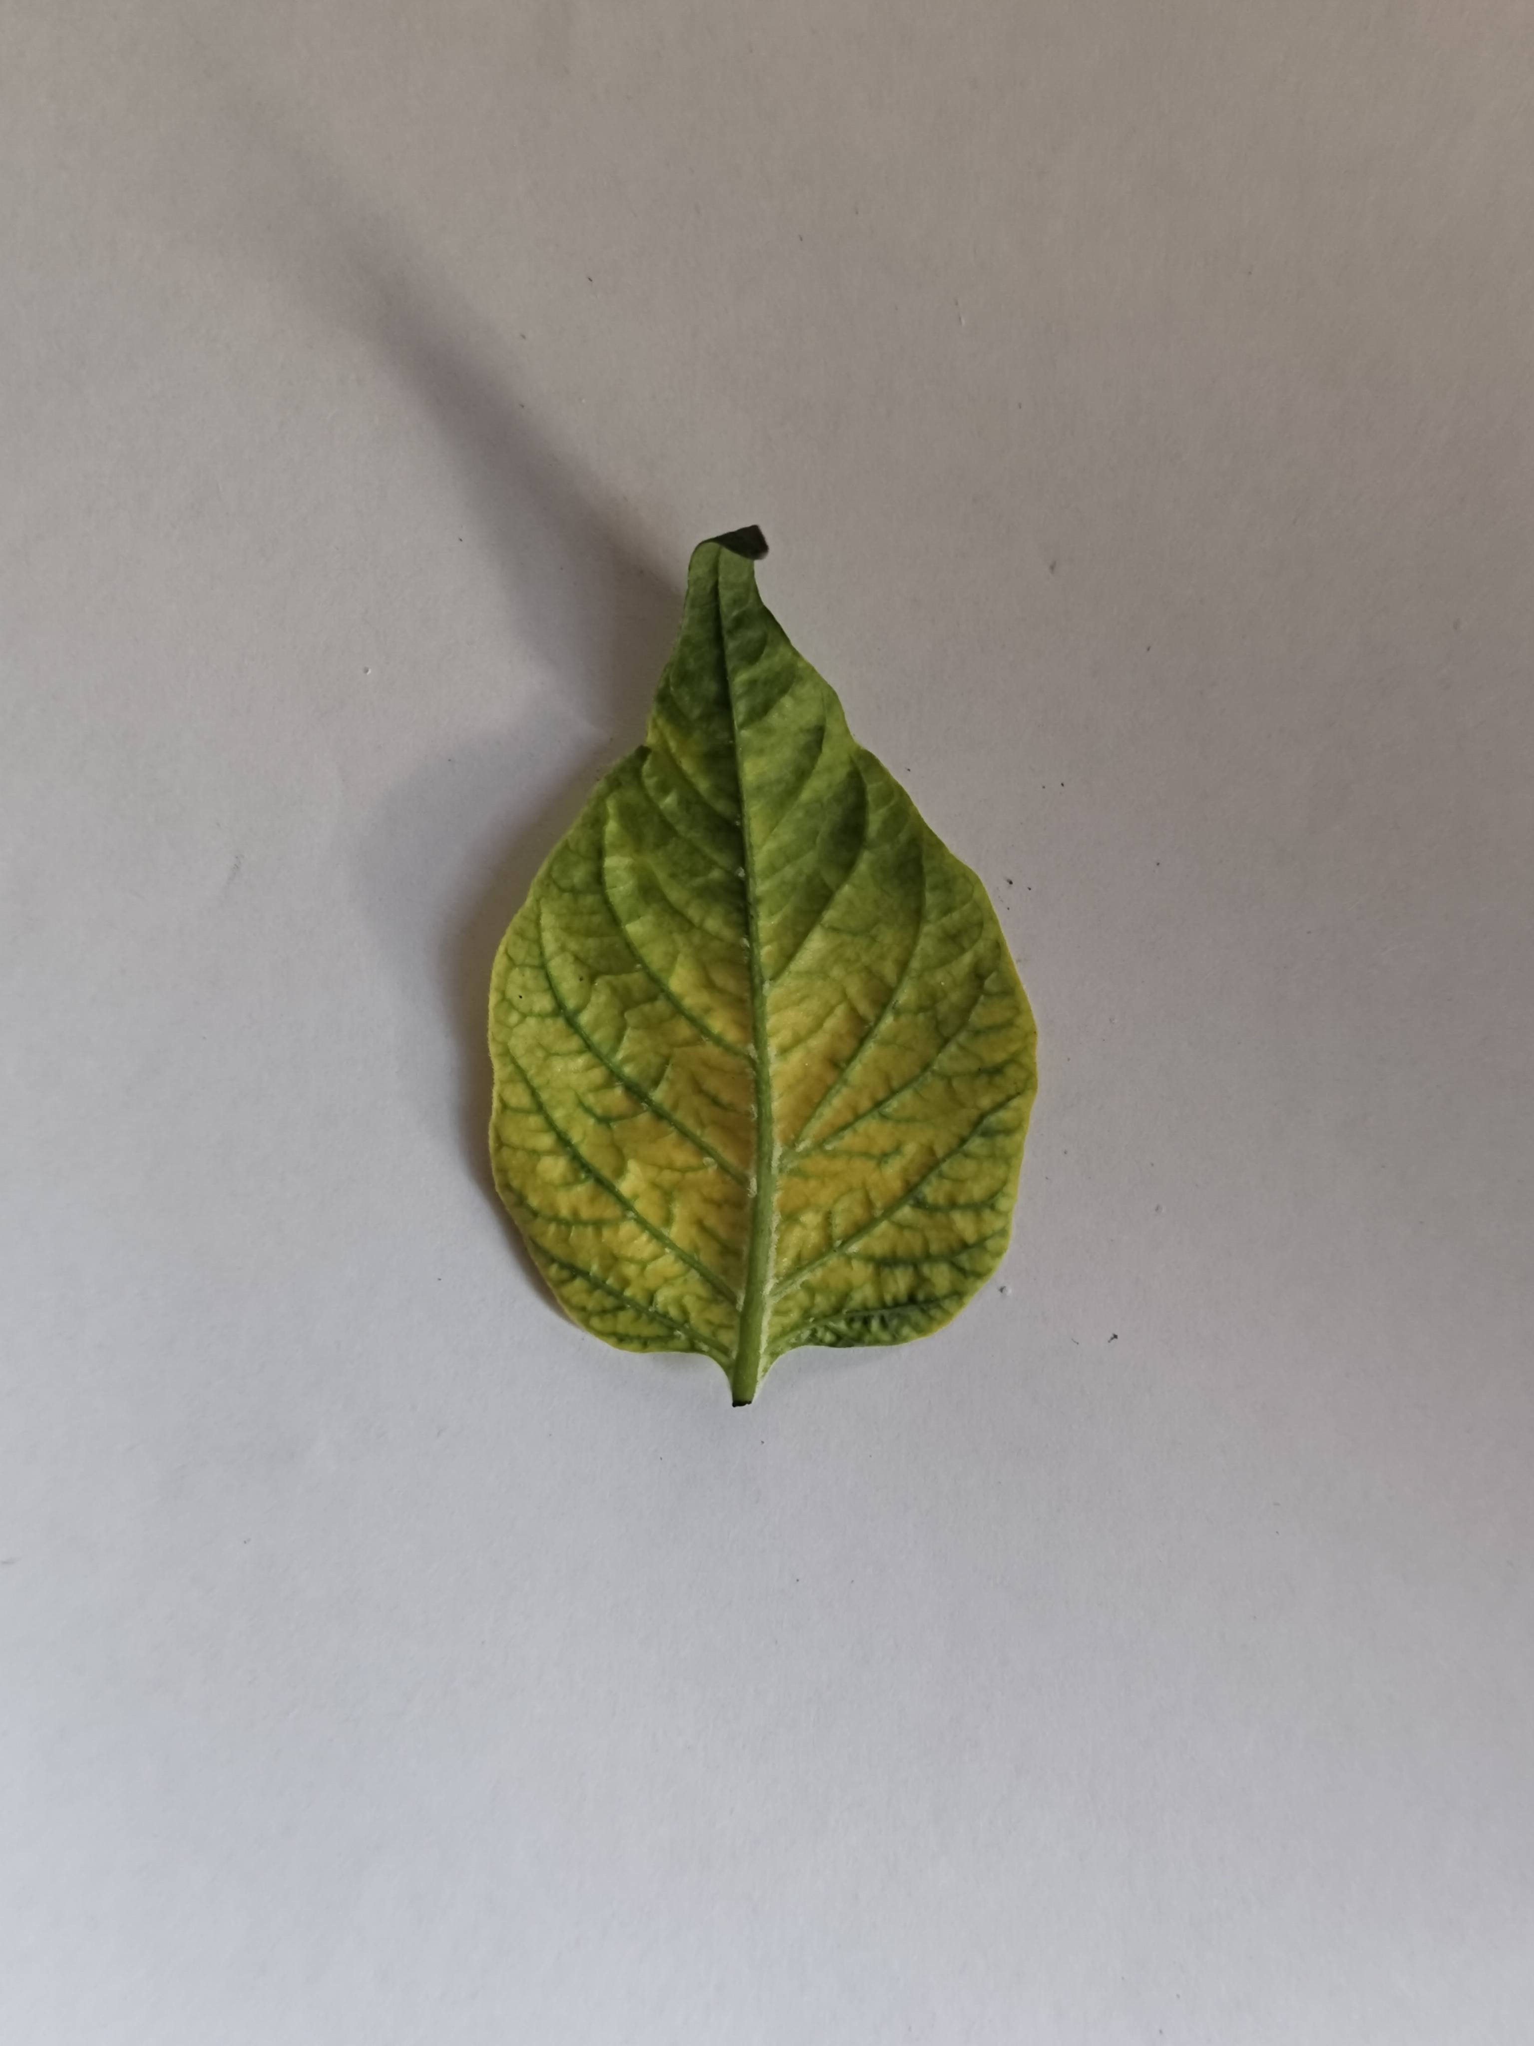 | 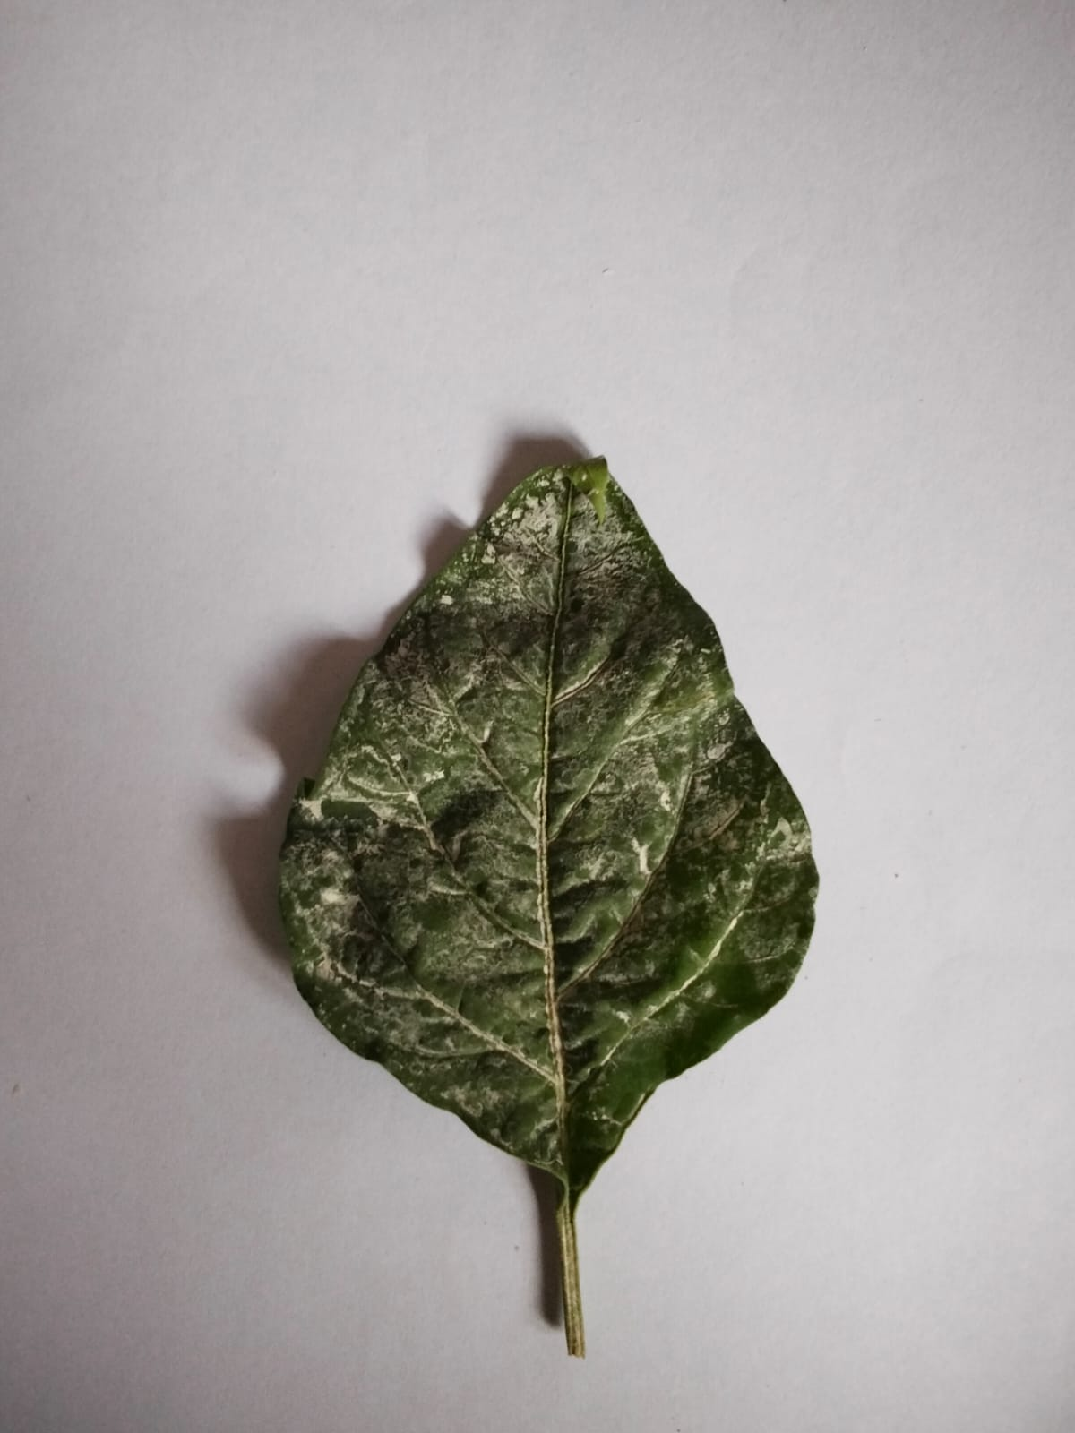
(a) Virus Gemini: Daun Menguning & Vena Menonjol | (b) Jamur Fusarium: Bercak Putih/Kelabu & Nekrosis
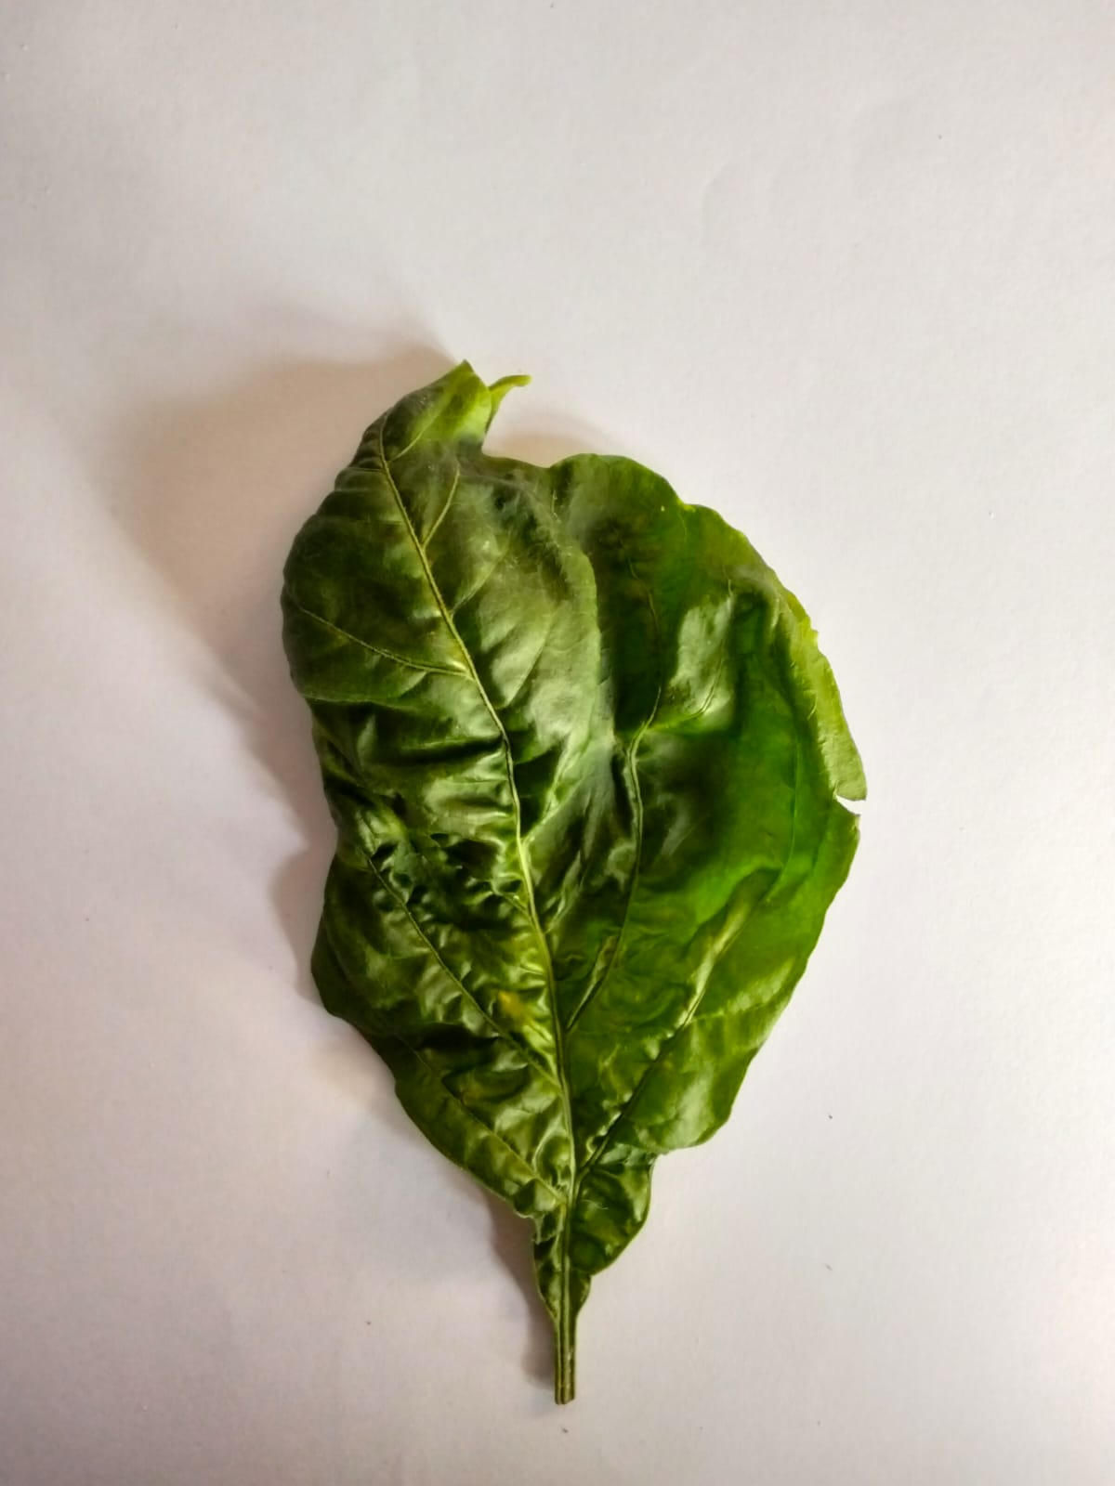 | 
(c) Daun Keriting: Distorsi & Permukaan Bergelombang | (d) Daun Sehat: Klorofil Utuh & Struktur Rata
Gambar 1: Sampel Citra Daun Cabai untuk Masing-Masing Kategori Kelas
Tahapan Pra-pemrosesan dan Augmentasi Data:
- Normalisasi Piksel (Rescaling): Nilai intensitas piksel citra asli (0–255) dinormalisasi ke rentang floating-point [0.0, 1.0] dengan membagi faktor 255.0 untuk mempercepat konvergensi gradien.
- Dimensi Target Citra: Seluruh citra diubah ukurannya (resized) menjadi dimensi resolusi spasial 224 × 224 piksel dengan 3 kanal warna (RGB), sesuai dengan dimensi input standar arsitektur MobileNetV2.
- Augmentasi Data (Data Augmentation): Diterapkan transformasi geometris acak pada subset training, meliputi rotasi sudut hingga 20°–25°, pergeseran lebar/tinggi (width/height shift) sebesar 10%, pembesaran acak (zoom range) hingga 0.2, serta pembalikan horizontal (horizontal flip). Tujuannya adalah mensimulasikan orientasi pengambilan foto daun di lapangan secara dinamis.

4. Arsitektur Model MobileNetV2 dan Transfer Learning
Strategi Transfer Learning diterapkan dengan memanfaatkan bobot pra-latih (pre-trained weights) dari dataset berskala masif ImageNet. Dengan membekukan seluruh layer convolutional pada base model (base_model.trainable = False), representasi fitur visual tingkat rendah hingga tinggi (edge, texture, pattern) dipertahankan, sehingga proses pelatihan hanya berfokus mengoptimalkan bobot pada lapisan klasifikasi baru (top classifier head).
Struktur top layer kustom yang dibangun di atas MobileNetV2 terdiri dari:
- Base Model (MobileNetV2): Input shape (224, 224, 3), include_top=False, weights='imagenet'. Bobot dibekukan (frozen) guna mencegah catastrophic forgetting dan mempercepat durasi komputasi.
- Global Average Pooling 2D (GAP): Mereduksi peta fitur spasial (feature maps) dimensi 7 × 7 × 1280 menjadi sebuah vektor 1D berdimensi 1280 dengan merata-ratakan seluruh nilai spasial. Lapisan ini lebih tahan terhadap overfitting dibandingkan Flatten layer.
- Dropout Layer: Lapisan regularisasi dengan mematikan neuron secara probabilistik (nilai rate bervariasi antara 0.0 hingga 0.5) selama training guna mencegah ketergantungan ko-adaptasi antar neuron.
- Dense Classification Layer: Lapisan output berukuran 4 neuron yang mewakili keempat kelas target dengan fungsi aktivasi Softmax untuk menghasilkan distribusi probabilitas terstandarisasi.
Perancangan Pipeline Eksperimen dan Kerangka Evaluasi Terpadu:
- Fungsi Pembangun Model Terpusat (create_model): seluruh konfigurasi jaringan dibangun melalui satu fungsi reusable dengan parameter dropout_rate (default 0.2) dan num_classes (default 4). Struktur MobileNetV2 beku (frozen) + GlobalAveragePooling2D + Dropout + Dense(softmax) tidak lagi ditulis berulang pada tiap skenario, sehingga konfigurasi antareksperimen dijamin konsisten dan bebas duplikasi kode (prinsip Don't Repeat Yourself).
- Fungsi Evaluasi Terpadu (evaluate_and_plot): satu fungsi evaluasi yang menghitung akurasi (accuracy_score), F1-Score dengan rata-rata weighted, serta ROC-AUC skema One-vs-Rest melalui binarisasi label multikelas (label_binarize). Fungsi ini juga memproduksi classification report per kelas serta heatmap confusion matrix menggunakan pustaka seaborn untuk membaca pola kesalahan prediksi antarkelas.
- Instrumentasi Waktu Komputasi: durasi pelatihan diukur dengan time.perf_counter() di sekitar pemanggilan model.fit(), sedangkan durasi inferensi diukur ketika memprediksi seluruh sampel data uji. Kedua nilai tersebut dilaporkan dalam satuan detik sebagai indikator efisiensi komputasi tiap konfigurasi.
- Persistensi dan Pemuatan Model (model caching): setiap model hasil pelatihan disimpan dalam format .keras ke folder saved_models pada Google Drive. Pada eksekusi berikutnya, skrip memeriksa keberadaan berkas (os.path.exists) dan memuat model langsung (tf.keras.models.load_model) bila tersedia, sehingga pelatihan 15 epoch tidak diulang secara tidak perlu dan hasil eksperimen tetap reproduktif.
- Agregasi Hasil Eksperimen: fungsi evaluasi mengembalikan dictionary berisi accuracy, f1_score, roc_auc, training_time, dan prediction_time yang ditampung pada variabel hasil (hasil_baseline hingga hasil skenario 4) sebagai basis data terstruktur untuk rekapitulasi dan grafik komparatif.
Alur Kerja Pipeline Eksperimen:
(1) mounting Google Drive dan ekstraksi dataset secara kondisional (hanya ketika folder /content/Dataset belum tersedia); (2) inisialisasi folder penyimpanan model saved_models; (3) pembangunan generator data latih (dengan augmentasi), validasi, dan uji (hanya rescaling); (4) pembangunan arsitektur model melalui fungsi create_model(); (5) pemeriksaan cache model — bila berkas .keras tersedia model dimuat, bila tidak tersedia model dilatihkan selama 15 epoch kemudian disimpan; (6) evaluasi menyeluruh melalui fungsi evaluate_and_plot() yang menghasilkan metrik kinerja, classification report, confusion matrix, dan kurva riwayat pelatihan; (7) penampungan seluruh metrik dalam dictionary hasil untuk rekapitulasi komparatif antarskenario.
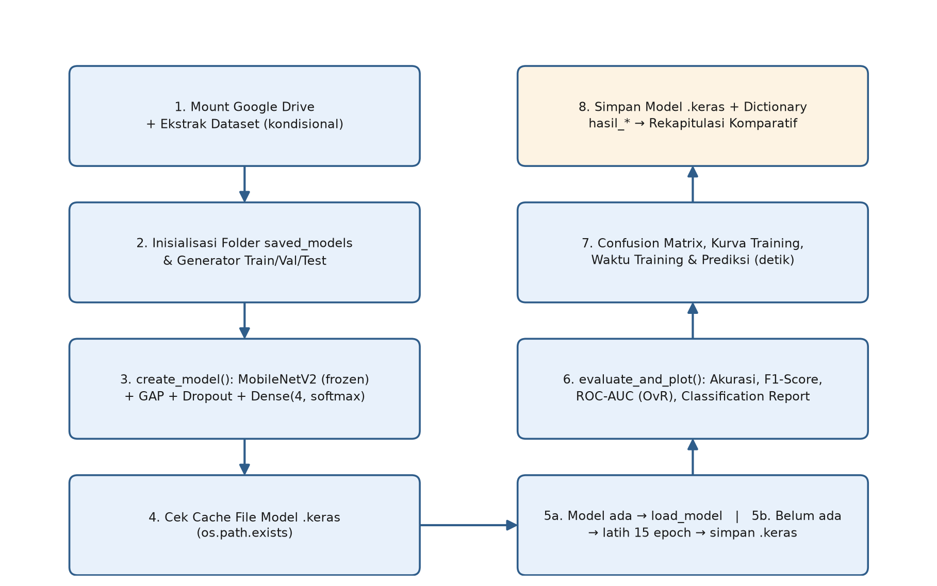
Gambar 2: Alur Kerja Pipeline Eksperimen Modular dan Kerangka Evaluasi Terpadu

5. Hasil Eksperimen dan Analisis Tiap Skenario
Bab ini dan Bab 6 merekam hasil run eksploratif awal pada lingkungan Google Colab, yang melaporkan akurasi dan loss pada data latih, validasi, dan uji untuk setiap konfigurasi. Adapun evaluasi reprodusibel dengan metrik komprehensif (F1-Score weighted, ROC-AUC One-vs-Rest, classification report, dan confusion matrix) beserta pengukuran efisiensi komputasi disajikan tersendiri pada Bab 7, yang menjadi acuan kuantitatif akhir penelitian ini. Dengan demikian, nilai absolut pada bab ini dan Bab 6 perlu dibaca sebagai temuan eksploratif, sedangkan kesimpulan akhir mengacu pada hasil reprodusibel tersebut.

5.1 Model Baseline (Standar MobileNetV2)
Model baseline dibangun dengan konfigurasi standar: optimizer Adam (learning rate default 0.001), Dropout rate 0.2, augmentasi standar pada generator train, serta batch size 8 selama 15 epoch. Evaluasi dilakukan terhadap dataset uji (20 citra). Pelatihan baseline pada versi ini juga diinstrumentasi dengan pengukuran durasi waktu (training time) dan hasilnya disimpan sebagai model_baseline.keras, sehingga model dapat dimuat ulang langsung tanpa melalui pelatihan ulang pada eksekusi berikutnya.
Hasil Pelatihan & Pengujian Baseline:
- Akurasi Training Akhir (Epoch 15): 97.14% (Loss: 0.1381)
- Akurasi Validasi Akhir (Epoch 15): 95.00% (Loss: 0.2794)
- Akurasi Data Test (20 Citra): 80.00% (Loss: 0.3398)
Analisis: Model baseline mampu belajar dengan sangat cepat. Dari epoch 1 ke epoch 5, akurasi training melonjak drastis dari 38.57% menjadi 90.00%. Namun, terdapat celah generalisasi (generalization gap) antara akurasi validasi (95%) dan akurasi test (80%), yang menjadi justifikasi diperlukannya serangkaian eksperimen tuning skenario lebih lanjut.
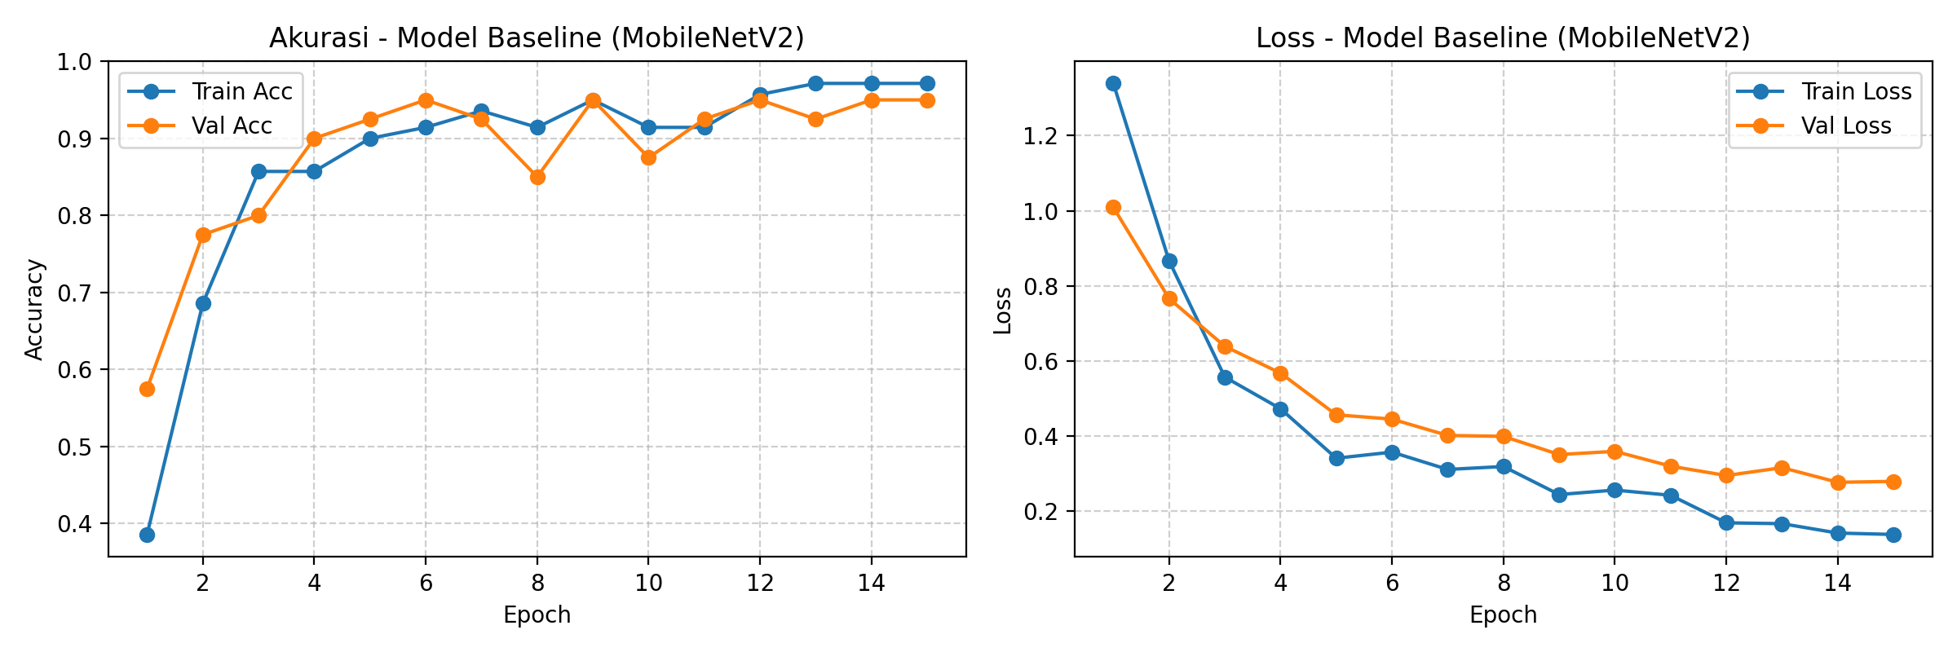
Gambar 3: Kurva Riwayat Pelatihan dan Validasi (Akurasi & Loss) Model Baseline MobileNetV2

5.2 Skenario 1: Eksperimen Rasio Split Data (80% Training)
Pada Skenario 1, dataset pada folder train dipartisi secara otomatis menggunakan parameter validation_split=0.2 pada ImageDataGenerator. Hal ini menghasilkan 112 citra untuk data latih (subset='training') dan 28 citra untuk data validasi bawaan (subset='validation'). Tujuannya adalah mengamati kestabilan model ketika subset data latih sedikit berkurang namun partisi validasi diambil langsung dari variasi folder train.
Hasil Pengujian Skenario 1:
- Akurasi Training Akhir: 100.00% (Loss: 0.1016)
- Akurasi Validasi Akhir: 89.29% (Loss: 0.3864)
- Akurasi Data Test: 95.00% (Loss: 0.2184)
Analisis: Model mencapai akurasi training sempurna 100% pada epoch 14 dan 15. Pengujian pada test set menghasilkan akurasi 95.00% dengan loss 0.2184, meningkat signifikan dibandingkan baseline (80.00% / loss 0.3398). Hal ini membuktikan bahwa partisi data yang representatif memberikan model pemahaman fitur yang lebih kokoh.
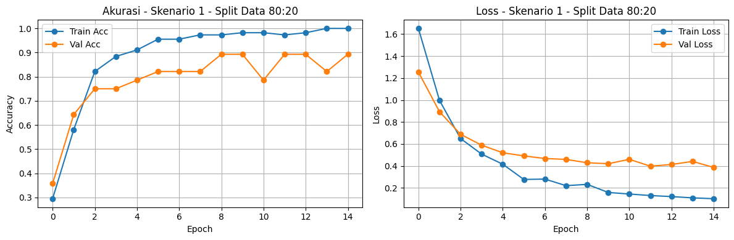
Gambar 4: Kurva Evaluasi Training dan Validasi pada Skenario 1 (Split Data Rasio 80:20)

5.3 Skenario 2: Analisis Pengaruh Data Augmentation (Tanpa vs Dengan Augmentasi)
Skenario 2 membandingkan secara langsung efektivitas augmentasi data sintetis terhadap ketahanan model:
- Skenario 2A (Tanpa Augmentasi): Citra latih hanya melalui proses rescaling 1/255 tanpa transformasi geometris apa pun.
- Skenario 2B (Dengan Augmentasi): Diberikan rotasi acak hingga 25°, horizontal flip, dan zoom range 0.2 pada generator citra.
Komparasi Kuantitatif Skenario 2A vs 2B:
- Skenario 2A (Tanpa Aug): Train Acc = 99.29% (Loss: 0.0999) | Val Acc = 90.00% (Loss: 0.2960) | Test Acc = 95.00% (Loss: 0.2382)
- Skenario 2B (Dengan Aug): Train Acc = 95.00% (Loss: 0.1827) | Val Acc = 87.50% (Loss: 0.3719) | Test Acc = 95.00% (Loss: 0.2152)
Analisis Mendalam: Meskipun kedua konfigurasi sama-sama mencatatkan akurasi data test 95.00%, metrik Loss Data Test menunjukkan perbedaan krusial: model dengan augmentasi memiliki Test Loss lebih rendah (0.2152 berbanding 0.2382). Pada Skenario 2A tanpa augmentasi, model mengalami indikasi slight overfitting di mana akurasi training sangat tinggi (99.29%) karena model menghafal posisi citra. Sebaliknya, pada Skenario 2B, augmentasi memaksa jaringan mempelajari fitur invariant (tahan rotasi dan skala), sehingga estimasi probabilitas kelas pada data uji menjadi lebih terkalibrasi dengan pasti.
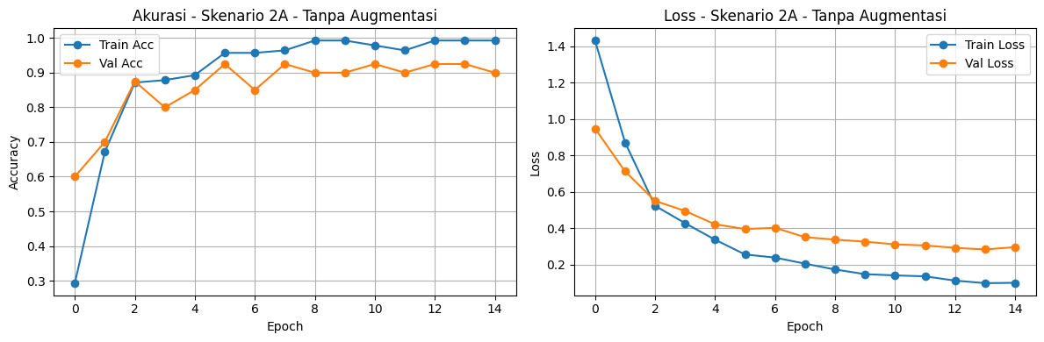
Gambar 5: Kurva Evaluasi Skenario 2A (Pelatihan Tanpa Data Augmentasi)
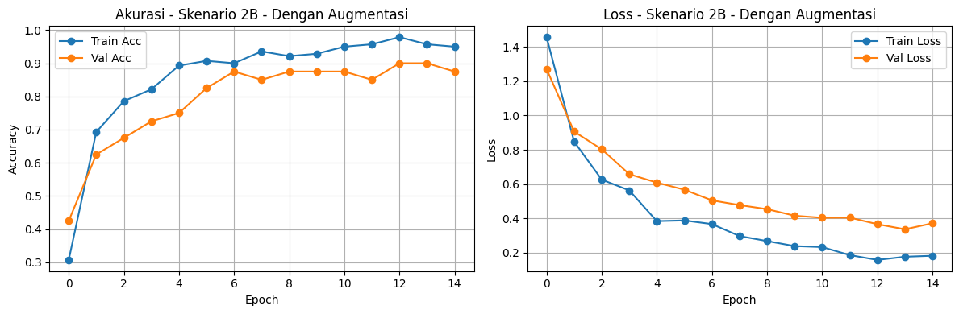
Gambar 6: Kurva Evaluasi Skenario 2B (Pelatihan Menggunakan Data Augmentasi)

5.4 Skenario 3: Komparasi Kinerja Algoritma Optimizer (Adam, SGD, RMSprop)
Algoritma optimizer menentukan bagaimana gradien fungsi kerugian (loss) digunakan untuk memperbarui bobot model. Tiga algoritma optimizer diuji dengan kondisi generator yang seragam (rescale 1/255, rotasi 20°, horizontal flip):
- Adam (Adaptive Moment Estimation): learning rate = 0.001 (mengombinasikan momentum dan adaptasi laju belajar per parameter).
- SGD (Stochastic Gradient Descent): learning rate = 0.001, momentum = 0.9 (memanfaatkan inersia gradien masa lalu).
- RMSprop (Root Mean Square Propagation): learning rate = 0.001 (mengurangi fluktuasi osilasi gradien pada lintasan curam).
Hasil Pengujian Komparasi Optimizer:
- Optimizer Adam: Train Acc = 97.14% (Loss: 0.1468) | Val Acc = 92.50% (Loss: 0.2844) | Test Acc = 90.00% | Test Loss = 0.2114
- Optimizer SGD (Mom 0.9): Train Acc = 95.71% (Loss: 0.1451) | Val Acc = 92.50% (Loss: 0.3243) | Test Acc = 90.00% | Test Loss = 0.2282
- Optimizer RMSprop: Train Acc = 95.71% (Loss: 0.1450) | Val Acc = 95.00% (Loss: 0.2737) | Test Acc = 90.00% | Test Loss = 0.2343
Analisis: Ketiga optimizer berhasil mencapai akurasi uji yang sama yaitu 90.00%. Namun dari sisi efisiensi nilai Test Loss, Adam unggul dengan loss terendah (0.2114), disusul oleh SGD (0.2282) dan RMSprop (0.2343). Pada kurva training, Adam menunjukkan konvergensi yang paling mulus dan cepat mencapai akurasi di atas 85% pada epoch ke-4.
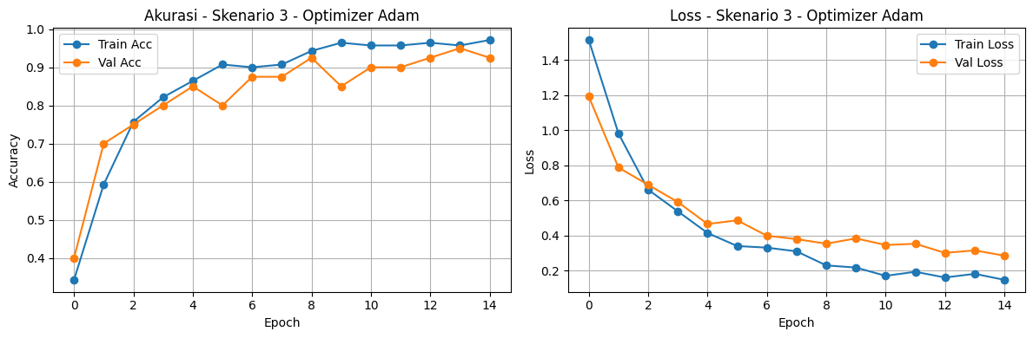
Gambar 7: Kurva Evaluasi Skenario 3 Menggunakan Optimizer Adam (lr=0.001)
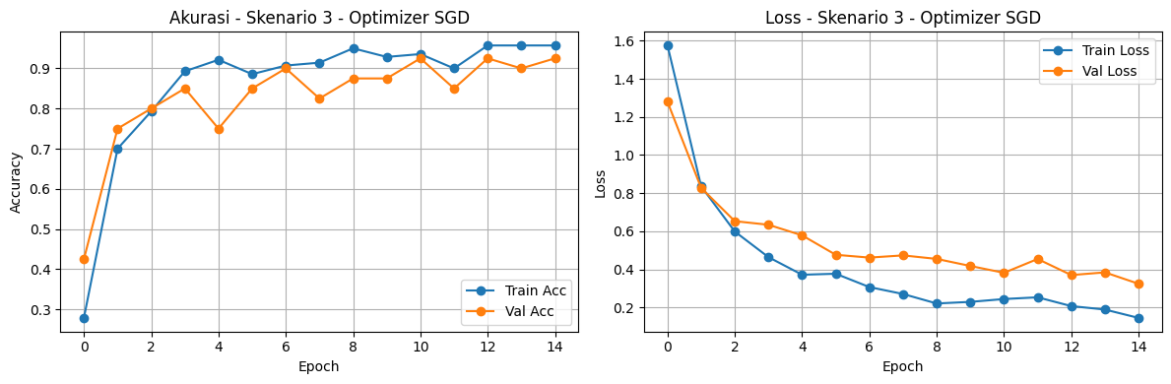
Gambar 8: Kurva Evaluasi Skenario 3 Menggunakan Optimizer SGD (lr=0.001, Momentum=0.9)
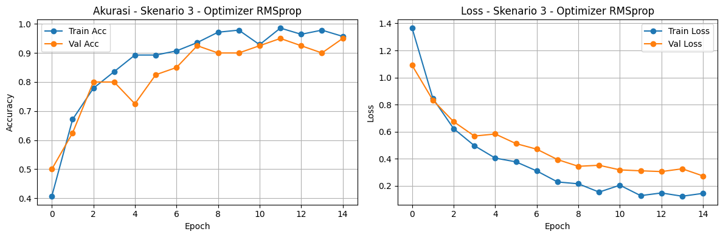
Gambar 9: Kurva Evaluasi Skenario 3 Menggunakan Optimizer RMSprop (lr=0.001)

5.5 Skenario 4: Tuning Tingkat Regularisasi Dropout Rate (0.0, 0.2, 0.5)
Dropout merupakan teknik regularisasi standar untuk mencegah co-adaptasi neuron. Pada Skenario 4, diuji tiga variasi dropout rate: 0.0 (tanpa dropout), 0.2 (dropout moderat), dan 0.5 (dropout agresif), dengan optimizer Adam(0.001) selama 15 epoch.
Hasil Pengujian Tuning Dropout:
- Dropout 0.0 (Tanpa Dropout): Train Acc = 98.57% (Loss: 0.1125) | Val Acc = 90.00% (Loss: 0.2890) | Test Acc = 100.00% | Test Loss = 0.1667
- Dropout 0.2 (Moderat): Train Acc = 96.43% (Loss: 0.1416) | Val Acc = 90.00% (Loss: 0.3153) | Test Acc = 95.00% | Test Loss = 0.1786
- Dropout 0.5 (Agresif): Train Acc = 89.29% (Loss: 0.3169) | Val Acc = 90.00% (Loss: 0.3583) | Test Acc = 90.00% | Test Loss = 0.2217
Analisis Mendalam: Hasil eksperimen ini memberikan wawasan teoritis dan praktis yang sangat penting:
- Konfigurasi Dropout 0.0 menghasilkan kinerja terbaik pada run eksploratif ini dengan Akurasi Test 100.00% dan Loss terendah 0.1667. Seluruh 20 citra uji dari 4 kelas mampu diklasifikasikan dengan sempurna tanpa kesalahan. Perlu ditegaskan bahwa keunggulan ini bersifat spesifik pada run eksploratif tersebut dan tidak terkonfirmasi pada evaluasi reprodusibel (lihat Bab 7).
- Peningkatan nilai dropout rate ke 0.5 justru menurunkan performa data test ke 90.00% dan memperlambat konvergensi (Train Acc hanya 89.29%). Fenomena ini terjadi karena pada Transfer Learning dengan base model yang dibekukan, lapisan yang dilatih hanyalah Dense output (hanya 5,124 parameter dari total 2.26 juta parameter MobileNetV2). Mematikan 50% neuron pada lapisan klasifikasi yang kecil tersebut justru membatasi kapasitas ekspresif model (under-capacity), sehingga dropout 0.0 atau dropout minimal (0.1-0.2) jauh lebih optimal.
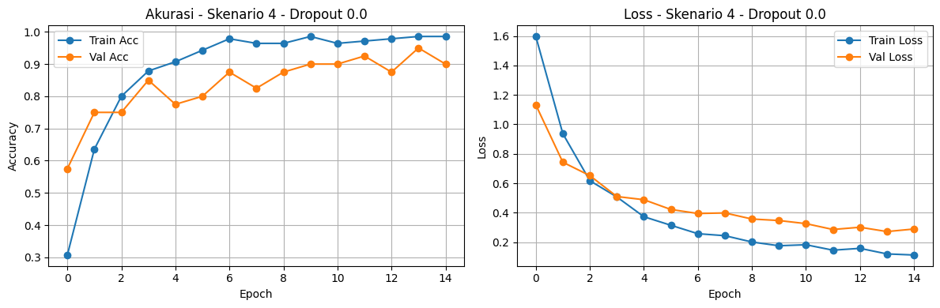
Gambar 10: Kurva Evaluasi Skenario 4 dengan Dropout Rate = 0.0 (Akurasi Uji Sempurna 100%)
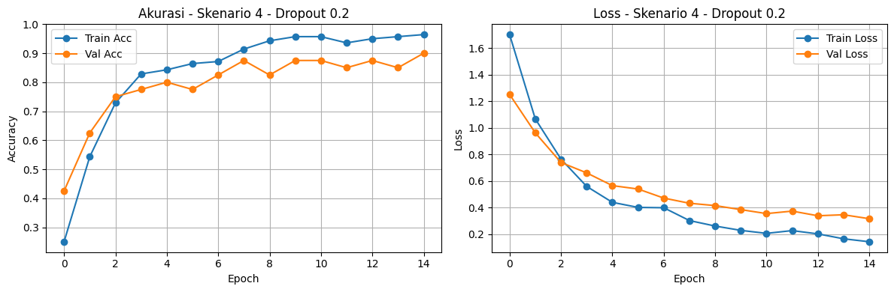
Gambar 11: Kurva Evaluasi Skenario 4 dengan Dropout Rate = 0.2
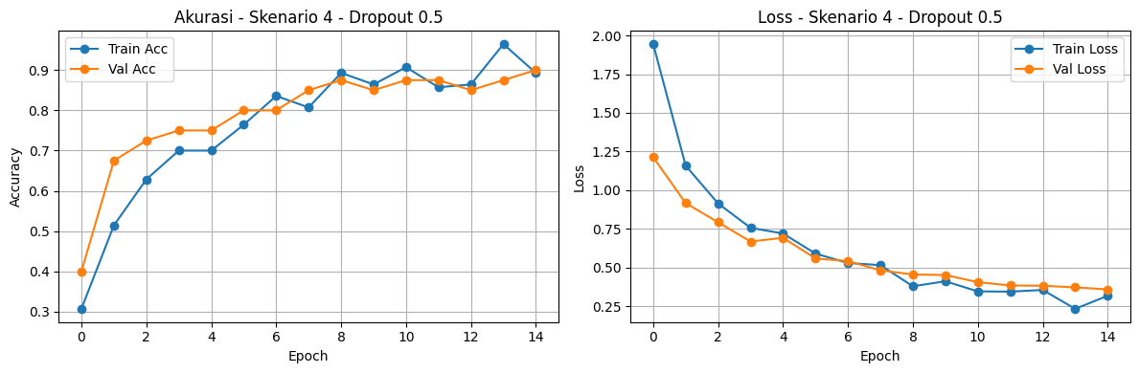
Gambar 12: Kurva Evaluasi Skenario 4 dengan Dropout Rate = 0.5

6. Rekapitulasi Komparatif Seluruh Skenario
Tabel 2 merangkum seluruh hasil evaluasi kuantitatif dari 10 konfigurasi model yang diuji dalam penelitian ini, mencakup metrik akurasi dan kerugian (loss) pada data latih, validasi, dan pengujian independen. Sebagai pelengkap, metrik F1-Score, ROC-AUC One-vs-Rest, confusion matrix, serta efisiensi komputasi (waktu inferensi, latensi per citra, dan throughput) dilaporkan secara terpisah pada Tabel 3 di Bab 7, yang berasal dari evaluasi reprodusibel dengan protokol setara antarkonfigurasi:
Skenario Eksperimen | Konfigurasi Kunci | Train Acc | Val Acc | Test Acc | Test Loss
Model Baseline | Adam, Drop 0.2, Aug Standar | 97.14% | 95.00% | 80.00% | 0.3398
Skenario 1 | Split Data 80:20 (Adam, Drop 0.2) | 100.00% | 89.29% | 95.00% | 0.2184
Skenario 2A | Tanpa Augmentasi (Rescale Only) | 99.29% | 90.00% | 95.00% | 0.2382
Skenario 2B | Dengan Augmentasi (Rot, Flip, Zoom) | 95.00% | 87.50% | 95.00% | 0.2152
Skenario 3 (Adam) | Optimizer Adam (lr=0.001) | 97.14% | 92.50% | 90.00% | 0.2114
Skenario 3 (SGD) | Optimizer SGD (lr=0.001, Mom=0.9) | 95.71% | 92.50% | 90.00% | 0.2282
Skenario 3 (RMSprop) | Optimizer RMSprop (lr=0.001) | 95.71% | 95.00% | 90.00% | 0.2343
Skenario 4 (Drop 0.0) | Dropout Rate = 0.0 (TERBAIK) | 98.57% | 90.00% | 100.00% | 0.1667
Skenario 4 (Drop 0.2) | Dropout Rate = 0.2 | 96.43% | 90.00% | 95.00% | 0.1786
Skenario 4 (Drop 0.5) | Dropout Rate = 0.5 | 89.29% | 90.00% | 90.00% | 0.2217
Tabel 2: Ringkasan Lengkap Metrik Kinerja Seluruh Skenario Model MobileNetV2
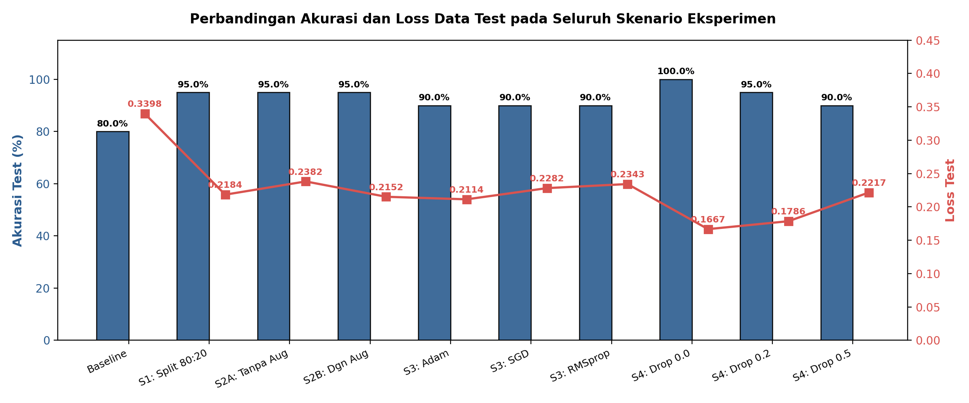
Gambar 13: Grafik Komparasi Menyeluruh Akurasi Data Test (%) dan Loss Data Test Lintas Skenario

7. Hasil dan Evaluasi (Confusion Matrix, F1-Score, ROC-AUC, dan Efisiensi Komputasi)
Bagian ini menyajikan evaluasi komprehensif terhadap sepuluh konfigurasi model MobileNetV2 yang telah dilatih pada bab sebelumnya. Berbeda dengan pelaporan sebelumnya yang bertumpu pada akurasi dan loss, evaluasi pada bagian ini menghitung secara langsung sekumpulan metrik yang lebih informatif, meliputi F1-Score berbobot (weighted), ROC-AUC dengan skema One-vs-Rest, confusion matrix, dan classification report per kelas, sekaligus mengukur efisiensi komputasi berupa durasi inferensi, latensi per citra, dan throughput (frame per second). Seluruh pengukuran dilakukan pada data uji independen yang sama (20 citra; masing-masing kelas berjumlah 5 citra) menggunakan protokol yang reprodusibel, sehingga perbandingan antarkonfigurasi bersifat setara (apples-to-apples).
Catatan metodologis: nilai pada bab ini diperoleh dari eksekusi ulang (re-run) terkontrol atas pipeline pembaruan dengan random seed tetap pada lingkungan CPU (12 core) tanpa akselerasi GPU. Sebagai konsekuensi stokastisitas pelatihan, nilai absolut akurasi dapat berbeda beberapa poin persentase dari angka run eksploratif pada Bab 5; perbedaan ini murni disebabkan inisialisasi bobot dan urutan augmentasi yang berbeda, bukan oleh perubahan arsitektur maupun data. Karena data uji hanya terdiri atas 20 citra, setiap satu kesalahan klasifikasi setara dengan penurunan akurasi sebesar 5 poin persentase, sehingga selisih kecil antarkonfigurasi tidak dapat dimaknai sebagai perbedaan yang signifikan. Pola relatif yang dilaporkan bab ini, khususnya struktur kesalahan antarkelas dan tingginya ROC-AUC, konsisten dan stabil di seluruh konfigurasi.

7.1 Ringkasan Metrik Kinerja dan Efisiensi Komputasi
Tabel 3 merangkum akurasi, F1-Score berbobot, ROC-AUC One-vs-Rest, serta metrik efisiensi komputasi untuk seluruh konfigurasi. Nilai F1-Score berbobot identik atau hampir identik dengan akurasi karena distribusi kelas pada data uji bersifat seimbang (masing-masing kelas berjumlah 5 citra):
Tabel 3: Ringkasan Metrik Kinerja (Akurasi, F1-Score, ROC-AUC) dan Efisiensi Komputasi Seluruh Konfigurasi Model MobileNetV2 pada Data Uji
Konfigurasi | Akurasi | F1-Score  (weighted) | ROC-AUC  (OvR) | Waktu Inferensi (s) | Latensi (ms/citra) | Throughput (FPS)
Model Baseline | 85.00% | 0.8458 | 0.9900 | 4.19 | 209.4 | 4.8
Skenario 1 (Split 80:20) | 100.00% | 1.0000 | 1.0000 | 4.24 | 212.0 | 4.7
Skenario 2A (Tanpa Augmentasi) | 90.00% | 0.8958 | 1.0000 | 4.18 | 208.9 | 4.8
Skenario 2B (Dengan Augmentasi) | 85.00% | 0.8466 | 0.9933 | 4.05 | 202.5 | 4.9
Skenario 3 (Optimizer Adam) | 90.00% | 0.8958 | 1.0000 | 4.73 | 236.4 | 4.2
Skenario 3 (Optimizer SGD) | 95.00% | 0.9495 | 1.0000 | 4.22 | 211.2 | 4.7
Skenario 3 (Optimizer RMSprop) | 100.00% | 1.0000 | 1.0000 | 4.20 | 210.0 | 4.8
Skenario 4 (Dropout 0.0) | 90.00% | 0.8958 | 1.0000 | 4.17 | 208.6 | 4.8
Skenario 4 (Dropout 0.2) | 90.00% | 0.8958 | 0.9933 | 4.21 | 210.4 | 4.8
Skenario 4 (Dropout 0.5) | 90.00% | 0.8920 | 1.0000 | 4.11 | 205.3 | 4.9
Berdasarkan Tabel 3, dua konfigurasi mencapai kinerja sempurna dengan akurasi dan F1-Score sebesar 1.0000, yaitu Skenario 1 (pembagian data 80:20) dan Skenario 3 dengan optimizer RMSprop. Konfigurasi dengan kinerja terendah adalah Model Baseline dan Skenario 2B (dengan augmentasi), yang masing-masing mencatat akurasi 85.00% dan F1-Score sekitar 0.85. Sisanya berada pada rentang akurasi 90.00%-95.00%. Fakta bahwa F1-Score selalu mengikuti akurasi secara dekat mengindikasikan bahwa kesalahan model tidak terkonsentrasi pada satu kelas tertentu sehingga tidak menimbulkan bias kelas, yang merupakan konsekuensi langsung dari dataset yang seimbang. Dari sisi komputasi, seluruh konfigurasi memiliki karakteristik efisiensi yang hampir seragam (latensi 202-236 ms per citra; throughput 4.2-4.9 FPS), karena semuanya berbagi backbone MobileNetV2 yang sama dan hanya berbeda pada konfigurasi head klasifikasi serta optimizer.

7.2 Analisis Confusion Matrix dan Pola Kesalahan Klasifikasi
Confusion matrix dibaca dengan baris menyatakan kelas aktual (ground truth) dan kolom menyatakan kelas hasil prediksi, sehingga elemen diagonal merepresentasikan prediksi benar dan elemen di luar diagonal merepresentasikan kesalahan. Analisis terhadap sepuluh confusion matrix mengungkap pola kesalahan yang sangat konsisten sebagai berikut:
- Kelas Daun Sehat merupakan kelas paling mudah dikenali. Pada seluruh sepuluh konfigurasi, tidak ada satu pun citra Sehat yang salah diklasifikasi dan tidak ada citra kelas lain yang diprediksi sebagai Sehat (presisi dan recall = 1.0000). Daun sehat memiliki morfologi paling khas (klorofil utuh, permukaan rata) sehingga paling mudah dipisahkan oleh fitur MobileNetV2.
- Kelas Virus Gemini merupakan sumber false negative (FN) terbesar. Pada sebagian besar konfigurasi hanya 3 dari 5 citra Gemini yang terklasifikasi benar (recall 0.60), sedangkan 2 citra sisanya diprediksi sebagai Keriting. Ini menurunkan F1-Score kelas Gemini menjadi sekitar 0.75 dan sekaligus menjadi penyebab utama tidak tercapainya akurasi sempurna.
- Pola keliru yang paling dominan adalah Gemini yang diprediksi sebagai Keriting (gemini -> keriting), yang muncul pada hampir semua konfigurasi dan merupakan pasangan kesalahan paling sering di seluruh eksperimen. Secara agronomis hal ini wajar: gejala virus Gemini (yellow leaf curl) menyebabkan helai daun mengkerut dan menggulung, sehingga tampilan visualnya bertumpang tindih dengan ciri kelas Keriting.
- Kelas Daun Keriting paling sering menerima false positive (FP), yakni menerima citra milik kelas lain (terutama Gemini) yang sebenarnya bukan Keriting. Akibatnya presisi kelas Keriting turun (misalnya menjadi 0.8000 pada Model Baseline) meskipun recall-nya tinggi.
- Kelas Jamur Fusarium memiliki recall sempurna (1.0000) pada hampir seluruh konfigurasi, yang berarti infeksi Fusarium tidak pernah luput terdeteksi (false negative minimal). Kesalahan yang menyangkut kelas ini justru bersifat false positive, yaitu citra Gemini atau Keriting yang 'tertarik' ke kelas Fusarium; pada Model Baseline hal ini menurunkan presisi kelas Fusarium menjadi 0.7143 meski recall-nya 1.0000.
- Pada Model Baseline (akurasi 85.00%), kesalahan tersebar pada tiga sel: satu citra Gemini diprediksi Fusarium, satu citra Gemini diprediksi Keriting, dan satu citra Keriting diprediksi Fusarium. Sebaliknya, pada konfigurasi terbaik (Skenario 1 dan RMSprop) seluruh 20 citra diklasifikasikan dengan benar sesuai diagonal.
Kesimpulan dari analisis confusion matrix ini adalah bahwa titik lemah sistem terletak pada pemisahan kelas Gemini dan Keriting. Pengembangan lebih lanjut sebaiknya difokuskan pada penambahan citra latih untuk kedua kelas tersebut dan pada strategi augmentasi atau fine-tuning yang lebih menonjolkan tekstur helai daun, alih-alih pada penambahan kapasitas model secara umum.

7.3 Interpretasi Nilai dan Kurva ROC-AUC
ROC-AUC dihitung dengan skema One-vs-Rest (OvR), yaitu setiap kelas diperlakukan sebagai kelas positif dan tiga kelas lainnya sebagai negatif, lalu kurva True Positive Rate terhadap False Positive Rate diintegrasikan. Nilai AUC mengukur kemampuan model memeringkatkan probabilitas prediksi secara benar, terlepas dari ambang keputusan (threshold) yang digunakan. Rentang nilainya adalah 0.5 (setara tebakan acak) hingga 1.0 (pemisahan sempurna). Hasilnya sangat positif:
- Sebagian besar konfigurasi mencapai ROC-AUC = 1.0000, sedangkan Model Baseline memperoleh 0.9900 dan Skenario 2B serta Skenario 4 (Dropout 0.2) memperoleh 0.9933.
- Temuan menarik dan penting: Model Baseline yang akurasinya hanya 85.00% tetap memperoleh ROC-AUC sangat tinggi (0.9900). Artinya, probabilitas keluaran softmax sudah hampir selalu memberikan skor lebih tinggi pada kelas yang benar, sementara kesalahan klasifikasi terjadi pada kasus yang bersifat marginal (keputusan argmax tepat di sekitar ambang batas dan dengan selisih probabilitas tipis). Dengan kata lain, kelas-kelas sebenarnya sangat terpisah secara probabilistik; sisa kesalahan bukan disebabkan oleh tumpang tindih kelas yang berat.
- Pada tingkat per kelas, nilai AUC terendah terdapat pada kelas Gemini (0.9733 pada Model Baseline), konsisten dengan temuan confusion matrix bahwa Gemini adalah kelas paling menantang. Kelas Jamur Fusarium dan Sehat mencapai AUC 1.0000 pada seluruh konfigurasi.
- Bentuk kurva ROC seluruh kelas menanjak sangat cepat mendekati sudut kiri atas lalu mendatar pada tingkat True Positive Rate tinggi, yang mengindikasikan bahwa model mampu menangkap hampir seluruh sampel positif sambil menekan false positive pada rentang ambang yang lebar. Hal ini penting untuk implementasi lapangan, karena petani atau aplikasi dapat menyesuaikan ambang keputusan (misalnya memprioritaskan recall agar penyakit tidak lolos deteksi) tanpa kehilangan banyak presisi.

7.4 Analisis Performa Komputasi (Ringan dan Cepat?)
Selain kualitas prediksi, kelayakan implementasi model pada perangkat berdaya rendah dinilai melalui pengukuran komputasi nyata:
- Ukuran dan kompleksitas model: arsitektur yang digunakan memiliki total 2.257.984 parameter (sekitar 2,26 juta), dengan ukuran berkas model .keras sekitar 9,67 MB per konfigurasi karena seluruh konfigurasi berbagi backbone MobileNetV2 yang sama.
- Waktu pelatihan: berkisar 171-241 detik (sekitar 3-4 menit) untuk 15 epoch. Durasi ini relatif singkat karena strategi transfer learning membekukan seluruh layer konvolusi sehingga hanya classification head kecil yang diperbarui bobotnya, bukan jutaan parameter backbone.
- Waktu inferensi dan latensi: sepuluh konfigurasi membutuhkan 4,05-4,73 detik untuk memprediksi seluruh 20 citra uji, setara dengan latensi 202-236 ms per citra dan throughput 4,2-4,9 FPS pada CPU tanpa GPU.
Interpretasi: dengan latensi sekitar 0,21 detik per citra pada CPU biasa, model tergolong ringan dan memadai untuk aplikasi diagnosis berbasis foto (satu gambar per pemeriksaan), yang merupakan skenario penggunaan utama petani. Angka ini merupakan batas atas yang konservatif karena diukur tanpa akselerasi perangkat keras khusus; pada smartphone kelas menengah maupun setelah konversi ke format TensorFlow Lite (dengan kuantisasi Float16 atau INT8 yang mereduksi ukuran dan mempercepat inferensi secara signifikan), latensi per citra diperkirakan turun jauh di bawah 100 ms sehingga memungkinkan pemrosesan mendekati real-time. Ringannya jejak memori (di bawah 10 MB) juga membuat model sangat kompatibel dengan konsep edge computing pada perangkat IoT maupun drone pertanian.

7.5 Perbandingan dengan Kerangka Evaluasi Kode Awal
Untuk menilai letak peningkatan versi kode pembaruan dibandingkan versi awal, kedua implementasi dibandingkan dari sisi kelengkapan evaluasi dan rekayasa perangkat lunak:
- Kelengkapan metrik: versi awal hanya menghitung akurasi dan loss melalui model.evaluate() pada data uji, sehingga tidak dapat mengungkap struktur kesalahan antarkelas. Versi pembaruan menambahkan F1-Score berbobot, ROC-AUC One-vs-Rest (melalui binarisasi label multikelas), classification report per kelas, dan heatmap confusion matrix, sehingga kualitas model dapat dinilai jauh lebih menyeluruh.
- Instrumentasi efisiensi: versi awal sama sekali tidak mengukur waktu komputasi. Versi pembaruan mengukur durasi pelatihan dan durasi inferensi dengan time.perf_counter(), yang menjadi dasar perhitungan latensi per citra dan throughput (FPS) pada Tabel 3.
- Rekayasa kode dan reproduktibilitas: versi awal mendefinisikan ulang arsitektur model pada setiap sel skenario (duplikasi kode) dan tidak menyimpan model, sehingga setiap eksekusi mengulang pelatihan penuh. Versi pembaruan memusatkan pembangunan arsitektur pada fungsi create_model() serta menyimpan setiap model dalam format .keras dan memuatnya kembali bila tersedia (mekanisme caching), sehingga konfigurasi antareksperimen dijamin konsisten dan hasil dapat direproduksi tanpa pelatihan ulang.
Dengan demikian, peningkatan utama versi pembaruan bukan terletak pada perubahan arsitektur MobileNetV2, melainkan pada kerangka evaluasi dan rekayasa pipeline: model yang sama kini dapat dianalisis hingga tingkat per kelas (metrik dan confusion matrix), divalidasi kalibrasinya (ROC-AUC), diukur efisiensinya (latensi dan FPS), serta dijalankan ulang secara hemat sumber daya (caching dan persistensi model). Kerangka inilah yang memungkinkan temuan pada Sub-bab 7.2 dan 7.3, yaitu identifikasi bahwa kelas Gemini dan Keriting merupakan titik lemah utama, terungkap secara kuantitatif.

7.6 Keterbatasan Penelitian
Meskipun hasil evaluasi pada bab ini menunjukkan kinerja yang tinggi dan konsisten, penelitian ini memiliki sejumlah keterbatasan yang perlu dinyatakan secara terbuka agar temuan tidak ditafsirkan secara berlebihan (overclaiming) dan agar arah pengembangan selanjutnya menjadi jelas. Keterbatasan tersebut meliputi aspek data, metodologi, arsitektur, maupun pengukuran komputasi:
- Ukuran data uji yang sangat terbatas. Dataset hanya berisi 200 citra dengan data uji sebanyak 20 citra (5 citra per kelas), sehingga setiap satu kesalahan klasifikasi menurunkan akurasi sebesar 5 poin persentase. Pada ukuran sampel sekecil ini varians metrik sangat tinggi, sehingga selisih beberapa poin persentase antarkonfigurasi tidak dapat dimaknai sebagai perbedaan yang signifikan secara statistik.
- Ketidakstabilan hasil antar-eksekusi (stokastisitas pelatihan). Hasil run eksploratif (Bab 5-6) dan run reprodusibel (Bab 7) memperlihatkan angka yang berbeda; konfigurasi terbaik pada satu run (Dropout 0.0) tidak terkonfirmasi pada run lain. Penelitian ini belum melakukan pelatihan berulang dengan banyak seed acak maupun uji signifikansi, sehingga peringkat konfigurasi belum dapat dinyatakan secara tegas.
- Kerancuan klasifikasi antara kelas Virus Gemini dan Daun Keriting. Kelas Gemini memiliki recall terendah (0,60) dengan pola kesalahan dominan berupa citra Gemini yang diprediksi sebagai Keriting. Secara agronomis, gejala virus Gemini (yellow leaf curl) memang menyebabkan helai daun mengerut sehingga menyerupai gejala Keriting. Konsekuensinya cukup berisiko karena kedua kondisi memerlukan penanganan yang berbeda.
- Tidak diterapkannya fine-tuning pada backbone. Seluruh layer konvolusi MobileNetV2 dibekukan (frozen) dan hanya classification head yang dilatih. Meskipun efisien, strategi ini membatasi kemampuan model menyesuaikan fitur dengan karakteristik tekstur penyakit daun cabai secara spesifik, sehingga berpotensi mengalami under-fitting pada ciri domain.
- Evaluasi komputasi belum dilakukan pada perangkat target. Pengukuran latensi (202-236 ms per citra; 4,2-4,9 FPS) dilakukan pada CPU tanpa akselerasi perangkat keras dan belum mencakup konversi maupun kuantisasi ke TensorFlow Lite. Selain itu, metrik efisiensi masih terbatas pada waktu dan jumlah parameter, belum mencakup FLOPs, konsumsi memori puncak, atau konsumsi daya. Dengan demikian, kelayakan inferensi real-time pada smartphone maupun perangkat edge belum terverifikasi secara langsung.
- Cakupan kondisi akuisisi citra yang terbatas. Citra diambil pada kondisi latar belakang dan pencahayaan tertentu, sementara variasi lapangan seperti pencahayaan terik atau mendung, latar belakang non-putih, dan sudut pengambilan yang beragam belum terwakili. Hal ini menimbulkan risiko domain shift ketika model diterapkan pada kondisi nyata di kebun.
Keterbatasan-keterbatasan di atas tidak menghapus manfaat temuan utama, yaitu bahwa transfer learning MobileNetV2 mampu mengklasifikasikan empat kondisi daun cabai dengan akurasi tinggi dan sangat ringan secara komputasi. Namun, keterbatasan tersebut menegaskan bahwa validasi lanjutan pada dataset yang lebih besar, protokol pelatihan berulang dengan banyak seed, serta pengujian pada perangkat target sangat diperlukan sebelum model dapat digunakan secara operasional di lapangan.

8. Kesimpulan dan Saran Pengembangan
8.1 Kesimpulan Penelitian:
- Keberhasilan Transfer Learning MobileNetV2: Arsitektur MobileNetV2 terbukti efektif dan reliabel untuk klasifikasi penyakit daun cabai, mampu mencapai akurasi pengujian pada rentang 80,00%-100,00% (run eksploratif) dan 85,00%-100,00% (run reprodusibel) pada dataset yang relatif kompak.
- Model Terbaik (Konfigurasi Optimal): Pada evaluasi reprodusibel (Bab 7), kinerja terbaik dicapai oleh Skenario 1 (pembagian data 80:20) dan Skenario 3 dengan optimizer RMSprop, yang keduanya menghasilkan akurasi dan F1-Score sempurna 1,0000 pada data uji. Konfigurasi Dropout 0.0 yang unggul pada run eksploratif awal hanya mencatatkan akurasi 90,00% pada run ulang, sehingga keunggulannya tidak terkonfirmasi secara stabil.
- Dampak Augmentasi Citra: Pada run eksploratif, augmentasi data geometris (rotasi 25°, flipping, zooming) menekan loss uji dari 0,2382 menjadi 0,2152. Namun pada run reprodusibel, Skenario 2A (tanpa augmentasi) memperoleh akurasi 90,00% dan Skenario 2B (dengan augmentasi) 85,00%. Selisih 5 poin persentase ini setara dengan satu kesalahan klasifikasi sehingga belum dapat disimpulkan sebagai pengaruh augmentasi yang nyata.
- Kinerja Optimizer: Pada evaluasi reprodusibel, optimizer RMSprop menghasilkan akurasi 100,00%, SGD 95,00%, dan Adam 90,00%, meskipun ketiganya mencapai ROC-AUC 1,0000. Dengan demikian RMSprop menunjukkan kinerja paling baik pada protokol ini, sedangkan pada run eksploratif awal ketiga optimizer tampak setara pada akurasi 90,00%.
- Dinamika Dropout pada Frozen Feature Extractor: Pada evaluasi reprodusibel, variasi dropout rate 0.0, 0.2, dan 0.5 menghasilkan akurasi yang sama, yaitu 90,00%, sehingga pada rentang yang diuji dropout tidak berpengaruh signifikan terhadap performa. Hasil run eksploratif awal yang menempatkan Dropout 0.0 sebagai konfigurasi terbaik (100,00%) tidak terkonfirmasi pada run ulang. Mengingat hanya classification head kecil yang dilatih, regularisasi dropout pada lapisan tersebut belum terbukti memberikan dampak yang konsisten.
- Kematangan Pipeline Eksperimen: implementasi yang modular melalui fungsi create_model() dan evaluate_and_plot(), dilengkapi persistensi model .keras serta instrumentasi waktu, menjadikan eksperimen ini reproducible, efisien saat dijalankan ulang, dan terukur tidak hanya dari sisi akurasi, melainkan juga kelengkapan metrik serta efisiensi komputasi.
8.2 Rekomendasi dan Saran Pengembangan Lanjutan:
- Penerapan Fine-Tuning Terpilih: Mengembangkan model lebih lanjut dengan mencairkan (unfreeze) 10-20 layer konvolusi teratas MobileNetV2 dengan learning rate sangat kecil (misal 1e-5) untuk memetakan tekstur spesifik klorosis dan nekrosis daun secara lebih granular.
- Konversi ke Format Edge Computing: Melakukan kuantisasi model ke format TensorFlow Lite (TFLite) Post-Training Quantization (Float16 atau INT8) agar model dapat diintegrasikan ke dalam aplikasi smartphone Android petani (aplikasi mobile agronomis) untuk inferensi offline di lapangan tanpa koneksi internet.
- Pengembangan Grad-CAM (Explainable AI): Menambahkan visualisasi Explainable AI seperti Grad-CAM (Gradient-weighted Class Activation Mapping) untuk memberikan heatmap visual kepada petani mengenai bagian daun mana yang didiagnosis mengalami infeksi.
- Ekspansi Variasi Kondisi Lingkungan: Memperbanyak variasi dataset pada latar belakang non-putih (misal di kebun cabai langsung, kondisi pencahayaan terik matahari dan mendung) guna meningkatkan resiliensi model saat diimplementasikan secara komersial.

